【精英新课堂】2016年秋八年级物理上册导学案：2.3声的利用（人教版）

【学习目标】
1．掌握利用声音传递信息和能量的实例。
2．了解超声波的特点。
3．会利用声音测量距离。
重点：超声波的特点及应用。
难点：利用声音测距。


行为提示：
1．认真阅读学习目标，将行为动词用双色笔画上记号。
2．创设情景，导入新课。
知识链接：声呐是运用了仿生学的原理发明的。仿生学是指模仿生物建造技术装置的科学，仿生学研究生物体的结构、功能和工作原理，并将这些原理移植于工程技术之中，发明性能优越的仪器、装置和机器，创造新技术。
情景导入 生成问题
夜幕降临，危害农业的夜蛾飞了出来，蝙蝠从天而降，用“超声雷达”搜索着，突然发现了夜蛾。夜蛾也发现了蝙蝠，马上变换飞行方向，兜圈子，翻筋斗，螺旋下降，最后收起翅膀，径直落到了花草之间。具有精细“超声雷达”的蝙蝠却扑空了。
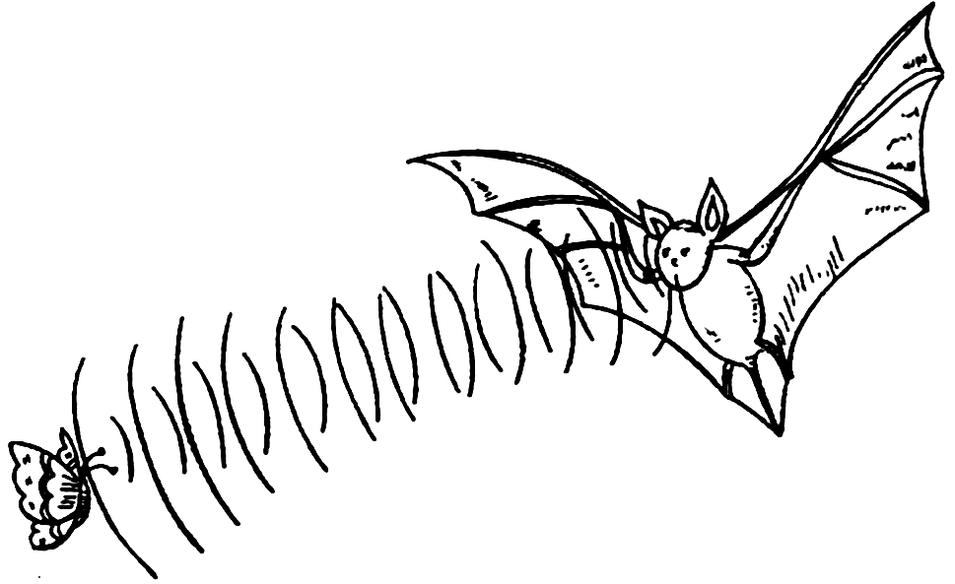
科学家研究这场有趣的搏斗。原来有些夜蛾会发出与蝙蝠定位回声极相似的超声波，达到欺骗蝙蝠的目的(如上图所示)。
蝙蝠搜索“目标”是利用眼睛还是超声波？夜蛾发现蝙蝠是利用什么呢？
自学互研 生成能力


自主阅读教材P_{38～39}的内容，独立思考并完成：
1．如图所示，人们利用超声波捕鱼，是因为声可以传递信息。
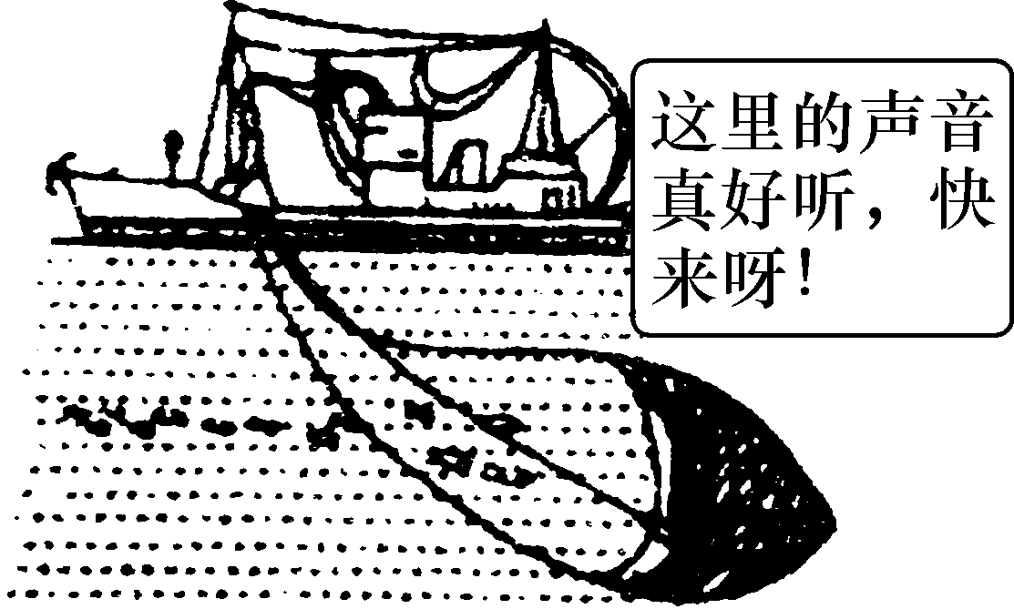
2．雷声预示一场可能的大雨、听诊器了解病人的病情，这都是因为声音可以传递信息。
3．声呐系统是根据蝙蝠的回声定位研究发明的。回声定位是指定位系统发出一列声波，再根据反射回来的声波信息确定障碍物的位置和形状等信息。
4．B型超声波诊断仪在医疗领域中的应用非常广泛，其工作原理与声呐相似，由B超仪向人体内发射超声波，再由反射回来的信号判断人体内部的情况。
综上所述：我们发现声音的一个重要应用是传递信息。

独立完成知识板块一、二、三，教师巡视，根据完成情况挑选3组同学带领大家分别学习知识板块一、二、三。其他同学补充或纠错。
给每组分发器材，组织好方案的探究活动，学生观察和体验发生的现象并讨论其原因，教师选择一组在全班进行展示讲解，师生共同评估，得出一致性的结论。
对照学习目标思考：
1．今天我学到了些什么知识？
2．我掌握了哪些研究方法？
3．我还存在的疑惑是什么？

自主阅读教材P_{39～40}的内容，独立思考并完成：
5．如图所示，在鼓的一侧点燃一支蜡烛，然后在另一侧用力敲鼓，在听到很响的鼓声的同时还将会看到蜡烛被吹灭，这表明声波可以传递能量。[来源:学*科*网]
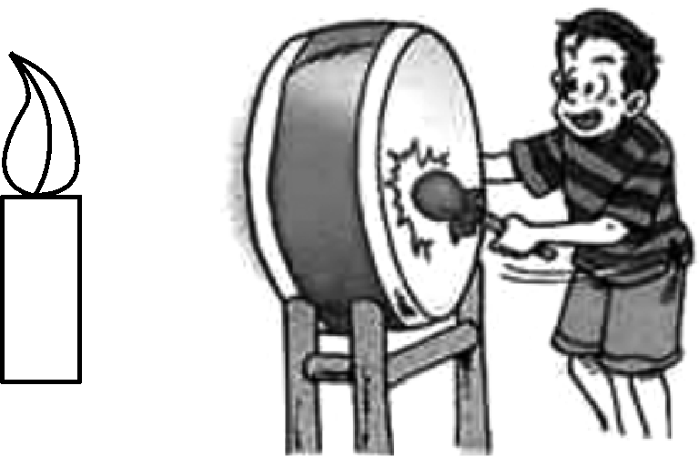
6．找一张有强烈节奏感的歌曲或乐曲的光盘，放在CD机中，开大音量，将一张薄纸片放在喇叭前，将会看到纸片摆动，这说明声音可以传递能量。
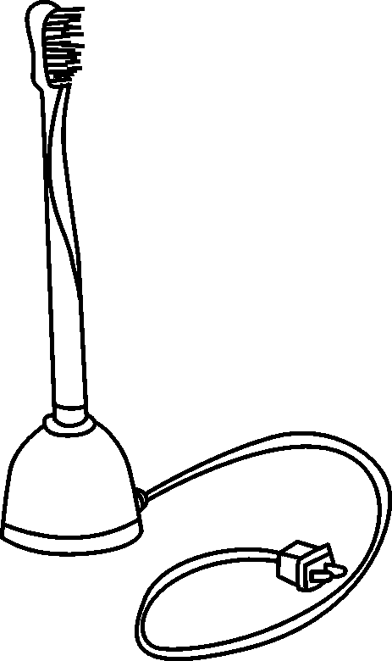
7．有一种电子牙刷，如图所示，它在工作时能发出高频超声波，直达牙刷毛刷不到的地方，这样刷牙既干净又舒服。这种电子牙刷的工作原理表明声能传递能量(选填“信息”或“能量”)。

自主阅读教材P_{40～41}的内容，独立思考并完成：
8．在教室里说话听起来比在操场上说话响一些，是利用(选填“利用”或“减少”)回声。原因是：声音遇墙壁会反射回来，使回声与原声叠加；而音乐厅、影剧院的墙壁做成粗糙不平的形状(俗称“燕子泥”)。这是为了减小回声，墙壁的坑坑洼洼可以吸收声音，防止过多回声干扰。

对学：分享独学1～8题：(1)对子之间检查独学成果，用红笔互相给出评定等级。(2)对子之间针对独学的内容相互解疑，并标注出对子之间不能解疑的内容。
群学：小组研讨：(1)小组长先统计本组经对学后仍然存在的疑难问题，并解疑。(2)针对将要展示的方案内容进行小组内的交流讨论，共同解决组内疑难。
交流展示 生成新知
方案 在水槽中装水，一片树叶漂在水中，用木棍戳一下水面，会看见树叶随水波起伏。木棍戳水面的能量传给了树叶，是通过水波传递的。同样，声音也是以声波形式传播，超声波清洗、超声波击碎人体内结石都是利用声音传递能量。
当堂演练 达成目标
见学生用书。

课后反思 查漏补缺

